«Утверждаю» Благочинный
церквей Чеховского округа

_______________ священник Константин Александров

«Согласовано»
Начальник Управления развитием отраслей социальной сферы Администрации Чеховского муниципального района

_______________
Д.В. Боченков

«Согласовано»
Начальник Управления образования
Администрации Чеховского муниципального района

_______________
Е.Н. Толмачёва

ПОЛОЖЕНИЕ
о проведении III-го районного конкурса
молодых фотографов
«ДОРОГА К ХРАМУ»

- Цели конкурса

III-й Чеховский районный конкурс работ молодых фотографов «Дорога к храму» (далее - «конкурс») проводится с миссионерской и просветительской целью отражения Православия в искусстве фотографии, а также выявления и поддержки одарённой молодёжи, пробуждения интереса к истории Русской Православной Церкви и родного Лопасненского края. Конкурс будет проходить в рамках проведения Пасхальной недели в Чеховском благочинии в 2017 году и завершится выставкой лучших работ.

2. Задачи конкурса
- смотр творческих достижений участников;
- демонстрация возможностей фотоискусства;
- повышение профессионального мастерства участников конкурса;
- организация творческого общения участников.

3. Учредители и организаторы
- Чеховское благочиние Московской епархии Русской Православной Церкви;
- Управление образования Администрации Чеховского муниципального района Московской области;
- Управление развитием отраслей социальной сферы Администрации Чеховского муниципального района Московской области;
- Газета Чеховского благочиния «Добрый пастырь».

4. Время проведения
Конкурс проводится в ноябре 2016 года - марте 2017 года в рамках подготовки к Пасхальной неделе.
С 17 апреля откроется выставка лучших фоторабот в фойе КТЦ «Дружба». Награждение победителей пройдёт на районном Пасхальном празднике 23 апреля 2017 года в КТЦ «Дружба».

Фотоработы, признанные лучшими в своих номинациях, будут направлены на участие в Московском областном молодёжном фотоконкурсе «Подмосковье православное» в 2018 году.

5. Участники конкурса

В каждой из номинаций конкурса могут принимать участие фотографы-любители в двух возрастных категориях:
- дети – от 10 до 14 лет;
- молодёжь – от 15 до 30 лет.

6. Условия участия

6.1 Чеховский районный конкурс работ молодых фотографов «Дорога к храму» в 2017 году проводится в номинациях:
- «1917-2017: уроки столетия» (православные храмы Чеховской земли);
- «Вера России» (люди, события, праздники);
- «Мой край» (любимые уголки малой родины).
Работы должны демонстрировать творческий взгляд автора на православную культуру. Допускается подавать на конкурс снимки, созданные с помощью передовых компьютерных технологий обработки фотографии.
6.2 На конкурс не принимаются неоформленные работы (без паспарту и подписи).
6.3 Для участия в конкурсе необходимо представить в Оргкомитет до 30 марта 2017 года письменную заявку (Приложение № 1) и фотографические работы размером 20х30 (А4) в любой номинации и в количестве по выбору участника конкурса, но не более пяти работ одного автора. На обороте каждой фотографии должно быть указано её название, автор, его возраст, номинация. К фотоработам прилагаются (но не приклеиваются!) надлежаще оформленные подписи. Пример заполнения подписи под работами дан в Приложении № 2. Каждая фотография оформляется в твёрдое паспарту формата А3 чёрного или коричневого цвета. Дополнительно конкурсные работы предоставляются в электронном виде.
6.4 Фотоработы для Оргкомитета можно представить по адресам:
- Управление образования, г. Чехов, ул. Дружбы, д. 21, каб. 3.
Контактное лицо - Коновалова Светлана Петровна, тел. 8 (496) 723-53-30, e-mail - vosp@uo-chehov.ru;
- Канцелярия Чеховского благочиния, Анно-Зачатьевский храм, г. Чехов, ул. Пушкина, д.7, тел. 8 (496) 723-58-08.
Контактное лицо – Мотина Наталья Анатольевна, тел. 8 (929) 975-39-04, e-mail - n.motina@mai.ru.

7. Жюри конкурса

7.1 Жюри конкурса формируется Оргкомитетом и состоит из специалистов Управления образования и Управления развитием отраслей социальной сферы Администрации Чеховского муниципального района, представителей Чеховского благочиния, сотрудников газеты «Добрый пастырь», профессиональных фотографов.
7.2 Жюри проводит отбор фотографий, присланных на конкурс, и определяет участников выставки.
7.3 В ходе проведения выставки действует зрительское жюри, определяющее лучшую работу для вручения приза зрительских симпатий.
7.4. Жюри имеет право принимать решение о присуждении специальных дипломов и призов, а также о пересмотре номинаций конкурса.

8. Награждение
По итогам конкурса его участникам присваиваются следующие звания в каждой из номинаций по каждой из возрастных групп:
Лауреат I степени - 1
Лауреат II степени - 1
Лауреат III степени - 1
Все авторы представленных на выставке работ получают дипломы участника выставки.
Помимо представления на выставку-конкурс работ молодых православных фотографов «Подмосковье православное» 2018 года, лучшие работы будут опубликованы в газетах и размещены на сайтах учреждений и СМИ Чеховского района.

Приложение № 1 к Положению о проведении конкурса работ молодых фотографов
«ДОРОГА К ХРАМУ»

ЗАЯВКА НА УЧАСТИЕ
В конкурсе работ молодых православных фотографов
«ДОРОГА К ХРАМУ» в рамках ПОДГОТОВКИ ПАСХАЛЬНОЙ НЕДЕЛИ 2017 года

№ | Ф.И.О. автора (полностью) | Число, месяц, год рождения | Адрес, место жительства, контакты | Где учится/ работает | Название работы, год создания

Приложение № 2 к Положению о проведении конкурса работ молодых фотографов
«ДОРОГА К ХРАМУ»

Пример заполнения подписи под фотографиями:

↨24 Иван Иванов, 17 лет
2 см «Ангел», 2016 г.

↨ 5 см

17 см

Размеры подписи под работой: высота – 5 см., длина – 17 см.
Фамилия, имя, возраст, название работы: шрифт – Times New Roman, полужирный; высота букв - 24

Образец правильного оформления фоторабот

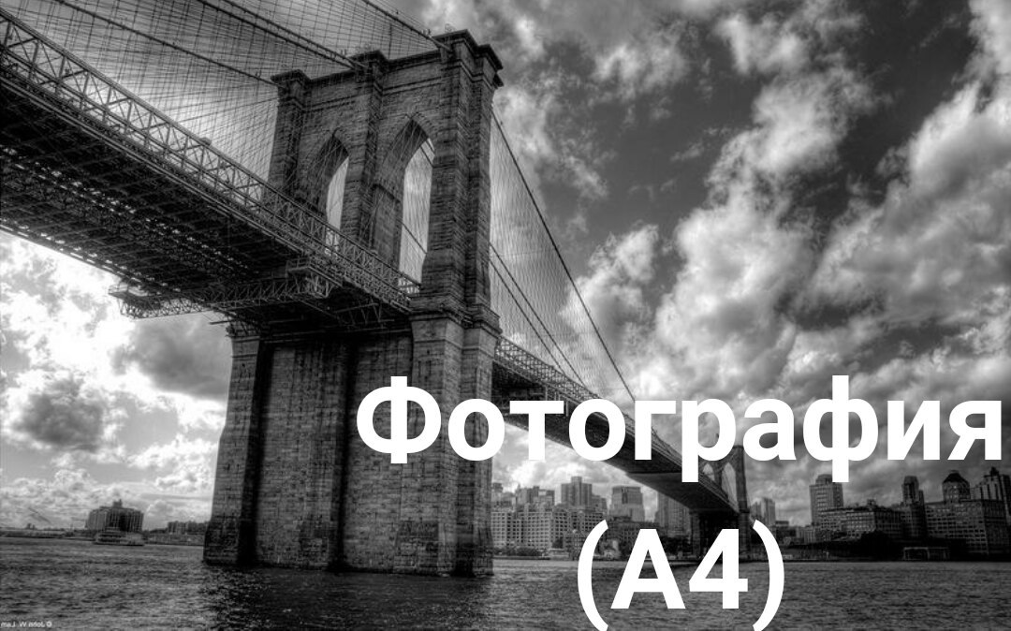

Иван Иванов, 17 лет
«Мост», 2016 г.

